Project report

SAICM OUTREACH IN AZERBAIJAN

Implementing organization: RUZGIAR

During project implementation a workshop with participation of local authorities, NGOs, health professionals and members of affected communities was organized. Environmental health problems associated with pesticide exposure in Azerbaijian, including obsolete stocks of pesticides, contaminated sites and food were discussed. The workshop participants also discussed successes and problems in SAICM GPA implementation with the main focus on issues related to pesticide management. The EECCA NGO Strategy on Chemical Safety was presented and discussed at the workshop.

Based on the discussion at the round table a survey of activities implemented in Azerbaijan since 2006 was prepared. The survey is focused on identification of pesticide contaminated sites and hotspots.

Remediation recommendations to reduce risks to public health and the environment were developed.

Later the survey and the recommendations were presented to representatives on the Ministry on Environment of Azerbaijan.

The survey and recommendations are disseminated via media, NGOs and among local authorities. Information about the survey and recommendations will be disseminated via Eco-Accord news service on POPs.

Information collected in the overview was disseminated via Eco-Accord news service on chemical safety and placed on Eco-Accord website. Information from the survey was incorporated into IPEN Global Citizens Report which was presented at ICCM-2 in Geneva on May, 13, 2009.

Отчет

Выполнение СПМРХВ в Азербайджане

Организация-исполнитель: Экологическое Общество «Рузгяр», Азербайджанская Республика

Проект выполнен при информационно-методической
поддержки организации «Экосогласие»

Баку-2009

Оглавление

1. Предыстория проблемы химического загрязнения и общественно-экологического движения в Азербайджане………………………………………………………………3
2.Первое поколение нормативно-правовых актов по контролю химических веществ в Азербайджане……………………………………………………………………………4
3. Общественно-Экологическое движение за химической безопасности в Азербайджане
4. Участие НПО Азербайджана в выполнение NIP по Стокгольмской Конвенции…6
5. Участие НПО Азербайджана в процессе SAICM……………………………………7
6.Приложения…………………………………………………………………………….10

1. Предыстория проблемы химического загрязнения и общественно-экологического движения в Азербайджане

Азербайджанская Республика, как по объему, так и разновидности производимых химических соединений, занимала одно из первых мест среди стран бывшего Советского Союза. Мощный комплекс нефтехимического и хлорорганического производства в Сумгаите, а также нефтеперерабатывающая отрасль в Баку, технология пластмассовых изделий в Мингечевире, алюминиевого производства в Гяндже в период 1950-1990 гг создали весьма неблагоприятные санитарно-экологические условия в стране. За годы 1958-1980 в Сумгаите был произведено 480549 тон 5%-ного ДДТ, 27966 тон гексахлорана (1851-1978), 181 тон - линдана (1986-1988) и др. токсичные хлорорганические соединения для всех стран Южного Кавказа. Линдан отправлялся также в Россию. В производстве хлоралкалина в Сумгаите образовался 200 тыс. тонн побочного продукта, содержащего 3% ртути, который в неорганизованном виде выбрасывался на окружающую среду.
Азербайджан также являлся развитой сельскохозяйственной страной. В 70-90-е годы прошлого столетия в Азербайджане годовое производство хлопка составило – 700-800 тыс. тонн, зерна- 1.4 млн. тонн, винограда – свыше 1 млн. тонн, овощей – 1.2 млн. тонн, фруктов – 400 тыс. тонн. В сельском хозяйстве – в хлопководстве, овощеводстве и виноградарстве за годы 1965-1982 применялось около 284977 тон ДДТ, более 20 тыс. тонн гексахлорана. Кроме того, в стране за эти годы ежегодно использовалось 50-60 тыс. тонн пестицидов более чем 100 наименований. Многие из них уже были запрещены или ограничены к применению, но внедрялись «в виде исключения по просьбе трудящихся». В странах мира среднее количество потребляемых на каждый гектар пестицидов составляет до 300 грамм. В Европе этот показатель составляет 1.9 кг, в США 1.5 кг, в странах СНГ 1-1.5 кг, в Молдове, Краснодаре, Азербайджане 2.2 кг/га.
Энергетическая промышленность страны за эти годы завезла в страну более 200 тонн ПХБ как добавок к маслам для трансформаторов и конденсаторов. До сих пор нет официальных документов о перевозке распределение этих веществ по территории страны.
Вместе с тем до 1980-х годов у подавляющей части населения не была информации о вредном влиянии этих веществ на окружающую среду, особенно здоровье человека. Начиная 1985 года были начаты интенсивные исследования о влиянии химического загрязнения окружающей среды на здоровье населения. В 1986-1990 годах в 259 районах, расположенных в 9-ти Республиках бывшего Советского Союза, проведены исследования о влиянии пестицидов на здоровье детей до 14 лет. Было установлено, количество болезней у этих детей 2 раза больше.
В этот период практически отсутствовали общественные организации экологического и здоравохранительного профиля. В Азербайджане в Советский период (1969) была зарегистрирована всего одна общественная Организация - Общество Охраны природы Азербайджана. Миссия и цель этой организации была связана с охраной природных памятников и не включала вопросы химического загрязнения. Тем не менее, эта организация начала деятельность против загрязнения водных ресурсов страны и это положительно повлияло на дальнейшее формирование общественно-экологического движения. В 1989 году была зарегистрировано вторая общественно-экологическая организация - движения зеленых Азербайджана. Она также не включала в свою программу деятельности вопросы химического загрязнения, однако отрывочно принимала участие в общественном мониторинге сельскохозяйственных продуктов на наличие химикатов.
Таким образом, до начала 90-х годов прошлого века, химическое загрязнение окружающей среды и влияние его на состояние здоровье населения возросло до экстремального значения, но практически отсутствовала общественная деятельность для решения этой проблемы.

2. Первое поколение нормативно-правовых актов по контролю химических веществ в Азербайджане

В связи с распадом Советского Союза произошла децентрализация инфраструктуры в химической, сельскохозяйственной и энергетической промышленности и др. отраслях, которые производили и использовали источники химического загрязнения окружающей среды. В республиках начались реорганизация инфраструктуры, приватизация и др. экономические реформы, в результате которых потерялись все учеты и отчеты о производстве, перевозки и использования ядохимикатов. Например, в Азербайджане управлением пестицидами занимались сначала Министерство Сельского Хозяйства, затем эта функция была передана на объединение «Азсельхозхимии». В середине 90-х годов это объединение было передано в Министерство Экономического Развития Азербайджана. Данное ведомство, ликвидировав объединения «Азсельхозхимии», передало на приватизацию все объекты вместе с химикатными базами и складами. В результате все пестициды, включая ДДТ, гексахлоран и др. попали в руки людей, которые не были информированы об их воздействии. Многие из этих объектов не были изолированы от окружающей среды . Другая проблема, были утеряна официальная документация о количествах и наименованиях имеющихся в этих складах химических соединений. Такова была ситуация в Азербайджане, когда во всем мире в конце 1990-х годов началось формирование общественного движения за рациональное управление химическими веществами, предотвращению химического загрязнения окружающей среды и охраны здоровья человека от химического загрязнения. В 1992 г Азербайджанская Республика на уровне Председателя Совета Министров была представлена на Конференция «Окружающая среда и развитие» в Рио-де-Жанейро и подписав соответствующие документы взяла на себя обязательства решить ряд вопросов, связанных с охраной окружающей среды, в том числе и по химической безопасности. Только после этого события в Азербайджане изменилось отношение к проблемам окружающей среды, как на системном, так и институциональном уровне.
Среди первого поколения нормативно-правовых актов по контролю химических веществ в Азербайджане можно отметить следующие законы, которые содержали пункты по химической безопасности:

1) Закон о растительном карантине (1996)
2) Закон о пестицидах и агрохимических веществах (1997)
3) Закон об охране здоровья населения (1997)
4) Закон о защите растений (1997)
5) Закон о производственных и бытовых отходах (1998)
6) Закон об экологической безопасности (1999)
8) Закон об охране окружающей среды (1999)
9) Закон об охране атмосферного воздуха (2001)

В этот период в стране зарегистрировались несколько экологических НПО (Рузгяр, Экосюз, Краеведческое Общество, Экологический фонд, Экойл, Экорес и др) и созданы многочисленные инициативные экологические группы. Всемирный банк начал в рамках проекта «Неотложные экологические проблемы Азербайджана» разрабатывать стратегию управления ртутьсодержащими отходами. К выполнению проекта были привлечены отдельные представители НПО, что постепенно стимулировало привлечению внимание НПО к этой проблеме. Далее, под совместным влиянием международных и неправительственных организаций были приняты подзаконные акты для реализации вышеуказанных законов по химической безопасности:
«О правилах транспортировки опасных грузов по автомобильным дорогам (27.01. 2000)
«О правилах транспортировки опасных грузов по железным дорогам (20.11. 2000)
«О правилах паспортизации опасных отходов» (31.03. 2003) и др.
В то же время проблема с пестицидами стала на повестки дня и утверждены различные нормативные документы:

- Инструкция государственных испытаний пестицидов и агрохимических веществ.
- Правила регистрации пестицидов и агрохимических веществ.
- Правила сертификации пестицидов и агрохимических веществ.
- Санитарные правила хранения, транспортировки, применения и продажи ядовитых химических препаратов в сельском хозяйстве.
- Правила обеззараживания и вторичной переработки запрещенных и негодных к применению пестицидов и агрохимических веществ.
- Правила вторичной переработки, обеззараживания и уничтожения непригодных к использованию пищевых и сельскохозяйственных продуктов.
- Список токсико- экологически особо опасных пестицидов и агрохимических веществ.

3. Общественно-Экологическое движение за химической безопасности в Азербайджане

В этот период в стране были начаты проекты таких международных доноров как Всемирный Банк, Европейский Банк Реконструкции и Развития, ТАСИС, НАТО, правительства США и Германии по различным аспектам охраны окружающей среды. Важным условием было привлечение к этим проектам неправительственным организациям. Эти проекты дали толчок развитию НПО. Также было привлечено внимание на другие приоритетные направления, например химическое загрязнение. Начались процессы интеграции страны в Европейское сообщество. На фоне демократических реформ были подписаны многочисленные Конвенции, в том числе и по химической безопасности:

- Базельская Конвенция по контролю за межграничной транспортировкой и загрязнением окружающей среды опасными отходами (2001).
- Стокгольмская Конвенция о стойких органических загрязнителей (2003)

К 2004 году в области химической безопасности имелся достаточно хороший системный потенциал, но реальные работы выполнялись только по ртутной тематике. Незначительным было участие НПО в данном процессе. При финансовой поддержки Всемирного банка был построен полигон для ртутьсодержащих отходов, куда были доставлены около 30% таких отходов Сумгаита и население города с участием НПО было информировано об экологической ситуации, связанной этими отходами.
Работа с пестицидами, ПХБ и др. запрещенными соединениями к этому времени практически не осуществлялась.
В стране общественная деятельность по химической безопасности была инициирована проектами IPEN, которые реализованы Экологическим Обществом «Рузгяр» при методической и информационной поддержки организации «Экосогласие». Под девизом “Global Action Day” 17 мая 2004 г впервые было организован Круглый стол на тему пестицидов с участием заинтересованных сторон республики:
*Министерство Экологии и Природных Ресурсов
*Министерство Здравоохранения
*Министерство Экономического Развития
*Министерство Сельского Хозяйства
*Милли Меджлис (Парламент)
*Таможенный Комитет
*Комитет Статистики
*НПО
*СМИ
Были высказаны критические замечания особенно со стороны НПО и СМИ по проблеме управления токсичными химическими соединениями. По результатам круглого стола были опубликованы более 10 статей в авторитетных газетах и бюллетенях страны, что имело важное влияние на общественное мнение по данному вопросу. В том же году по проекту IPEN была осуществлена инвентаризация устаревших и запрещенных пестицидов на территории Азербайджана. В качестве руководства была использована Методические пособие для НПО, подготовленное «Экосогласие»м. Согласно этому пособию Экологическое общество «Рузгяр» проводило инвентаризацию пестицидов с привлечением местных НПО (Охраны природы-Сальяны, Экологический Фонд-Гянджа, Экотес-Мингечаур и тп) и активистов общин. Отметим, что к этому времени соответствующие государственные органы не владели официальными документами о местонахождении «горячих точек». Не было текущая информация даже о главном полигоне страны для захоронения устаревших и запрещенных пестицидов, а также количестве отдельных видов химических соединений. При выполнении проекта в результате проведении опроса, интервью с бывшими работниками соответствующих органов, а также представителей местного населения были определены как минимум 4 горячие точки, содержащие до 10 тыс тонн устаревших и запрещенных пестицидов. Результаты были отражены в брошюре «Пестициды и окружающая среда», которая была распространена среди заинтересованных сторон. Возникновение таких результатов привело к действию общественных организации как здравоохранительного, так и экологического профиля. До 10 НПО Азербайджана назвали химическую безопасность в качестве своего приоритетного направления деятельности.
В 2005 г по проекту IPEN в стране был отмечен Всемирный День Действий Против СОЗ, в связи с чем была организована экспедиция заинтересованных сторон в полигон для захоронения устаревших пестицидов и проведена пресс-конференция. Это мероприятие было широко освещено в прессе и очень заинтересовала государственные органы. В различных средствах массовой информации начались дебаты представителей НПО с госорганами по данной теме. Накопленный опыт и информация были обсуждены на семинаре «Воздействие токсичных химикатов на здоровье людей и состояние окружающей среды: политика России и стран ЕС в области регулирования химических веществ (14-15 ноября 2005, Москва, Россия )» организованного «Экосогласие»м. Обсуждение ситуации в Азербайджане, обмен опытом и информацией позволило найти пути взаимодействия с правительственными организациями, лицами, играющие активную роль в принятии решений. Проблема ДДТ, гексахлорана и линдана в Азербайджане заинтересовало соответствующие Международные Программы, работающие в регионе. Экологическое Общество «Рузгяр» при поддержке Министерство Экологии и природных ресурсов и частной компании «Азерэколаб» выполнил проект по мониторингу главных рек Южного Кавказа – Кура и Араз на наличие СОЗ. Финансирование проекта было осуществлено Каспийской Экологической Программой. Впервые за 15 лет были получены независимые лабораторные данные о содержания СОЗ в водных ресурсах региона. Эти результаты одновременно заинтересовал всех соответствующих ведомств страны и региона, а также международных организаций. Таким образом, НПО Азербайджана благодаря поддержки IPEN, «Экосогласие» и КЭП вышли на передние позиции в сфере борьбы с химическим загрязнением в стране.

4. Участие НПО Азербайджана в выполнение NIP по Стокгольмской Конвенции

К началу 2006-года в Азербайджане начался проект по подготовке NIP по Стокгольмской Конвенции при финансовой поддержки UNIDO. Главный исполнитель проекта - Министерство Экологии и Природных ресурсов предложило сотрудничество НПО – коалиции Азербайджана по химической безопасности. В результате, представителей коалиции были активно привлечены к выполнению проекта. Так, председатель ЭО «Рузгяр» стал членом Steering Committee, председатель ЭО «Экойл»-руководителем группы по ПХБ, председатель «Экоскоп»-стал ответственным за информирование. При выполнении проекта широко были использованы данные и результаты, полученные ранее Экологическим Обществом «Рузгяр» по проектам «IPEN- «Экосогласие» и КЭП. Были учтены практически все предложения НПО-коалиции. С небольшим опережением проекта по NIP по Стокгольмской Конвенции Экологическое Общество «Рузгяр» выполнил проект IPEN по мониторингу ДДТ и линдана в окружающей среде и продуктах питания. В отчетах Госкомэкологии были данные о содержании ДДТ в почве и воде до 1991 г, однако за 15 лет не были проведено мониторинговых работ в данной области. Было показано, что за 15-20 лет содержание ДДТ и линдана в окружающей среде снизилось на порядок и стало очень близким к допустимым нормам на территории хлопководческих хозяйств. В рамках этого проекта составлена ориентировочная карта распределения ДДТ на территории страны (см рис. 1). Далее эти данные в большинстве случаях подтвердились в мониторингах по проекту NIP. Экспедиция по проекту NIP в территории страны подтвердила ранее сделанные выводы НПО. После выполнения проекта NIP из Государственного бюджета были выделены средства для уничтожения базы устаревших и запрещенных пестицидов в селе Дайыкенд Сальянского района. Эта «горячая точка» впервые обнаружена в проекте IPEN - «Экосогласие», еще 2004 г. описана также в отчетах IPEP (2005) и Региональный план действий НПО для региона ВЕКЦА (2008, стр 9). В 2007 году из этой базы в полигон для опасных отходов завезен 2 тонн ДДТ, 40 тонн полидафен, 110 тон смесь сульфата кальция и фосфата кальция, 855 куб метр смесь почвы с пестицидами. На месте произведены рекультивационные работы. Экспедиция НПО на месте бывшей «горячей точки» 26 сентября 2008 г показало, что необходимо завершить начатой работы по рекультивации и даны советы хозяину данной участки.
Таким образом, этот частный случай можно зафиксировать как удачный опыт взаимодействия НПО с правительственными органами и частным сектором (зона «горячей точки» принадлежит частному лицу) с целью ликвидации «горячей точки» запрещенных пестицидов. К сожалению, главный полигон страны для устаревших и запрещенных пестицидов до сих пор не приведен в соответствующее состояние. Более того, за 4 года объем имеющихся пестицидов снизился в несколько раз, что свидетельствует о проникновении малообеспеченных граждан близлежащих населенных пунктов в полигон с целью вторичного использования этих пестицидов.

5. Участие НПО Азербайджана в процессе SAICM

В 2004 представитель НПО-Азербайджана принимал участие во 2-ой сессии подготовительного комитета по разработке стратегического подхода к международному регулированию химических веществ (Найроби, 4-8 октября 2004 года), что позволило провести консультационный обмен опытом и информацией с более опытными НПО других стран и координировать деятельность коалиции НПО по химической безопасности страны.
После подписания ряда Международных Конвенций, включая Базельскую и Стокгольмскую, происходит усовершенствовании законодательных актов при участии НПО. Т.е. создается системный потенциал для второго поколения по химической безопасности. Так, в 2007 году 3 закона («О растительном карантине», «О пестицидах и агрохимических веществах» и «О защите растений») объединены в один закон - «О фитосанитарной защиты». В законе «О производственных и бытовых отходах» в 2007 году сделаны существенные изменения согласно обязательствам страны по Базельской Конвенции. Кабинет министров страны принял ряд нормативных актов для реализации этих законов.
Наиболее существенным событием в данном направлении является Проект изменений в Конституцию Азербайджана, которые будут рассмотрены на общенародном референдуме 18-го марта 2009 года. В 39-й статье (о праве граждан жить в здоровом среде) Конституции предлагается новый пункт, который звучит: «Никто не имеет права причинить ущерб на природные ресурсы выше установленной законами нормы». В случае, если поправки буду приняты, НПО получат сильную законодательную базу для организации общественного движения за химическую безопасность.

С 2008 года в правительстве Азербайджана обсуждается вопрос о строительстве мусоросжигательного завода в густонаселенной части г Баку с мощностью 500 тыс тонн в год для получения электроэнергии. Стоимость проекта составляет более 300 миллионов долларов США. Против такого решения правительства сформировалась НПО-коалиция, которая второй год ведет интенсивное обсуждение с Министерством Экономического Развития, которое является заказчиком проекта. Основным аргументом НПО является то, что при открытом сжигании мусора возможно образование диоксинов и других хлорсодержащие токсичных веществ, которые создадут весьма неблагоприятные условия для населения города. При обсуждении предварительного проекта ОВОС НПО привели достаточно веские аргументы против реализации этого проекта. 23 января 2009 года состоялся круглый стол с участием 16 НПО страны, посвященной данному вопросу. Решение круглого стола о необходимости совместного обсуждения всех аспектов данного вопроса были направлены в Министерство. Получен положительный ответ и Министерство выразило готовность обсуждать детали данного вопроса с НПО-коалицией. В настоящее время идет подготовка данного обсуждения.
В 2005 году представители НПО-коалиции по химической безопасности через СМИ выразили недовольство наличием остатков ракетного топлива «Меланж» в количестве 1500 в городах Мингечевир и Аляты, представляющих опасность для окружающей среды и здоровья населения. Это ускоряло процесс уничтожения опасного соединения, т.к. при финансово-технической помощи НАТО Азербайджанским правительством была создано мобильная установка и 2006 г. был реализован проект.
В начале 2008 г по сети IPEN интенсивно обсуждался позиция IPEN по проекту комитета по рассмотрению стойких органических загрязнителей к стокгольмской конвенции о СОЗ (КРСОЗ). Эксперты Международной сети по ликвидации СОЗ (IPEN) подготовили позицию IPEN по основным положениям проекта КРСОЗ. Основные положения проекта КРСОЗ были распространены "Эко-Согласием" 3 мая 2007 года. Проект Оценки управления риском и Профиля риска новых веществ (Альфа-гексахлорцикглогексан (альфа ГХЦГ) и бета-гексахлорцикглогексан (бета ГХЦГ), Коммерческий окта-бромированный дифенил эфир (с-Oкта БДЭ), Пентахлорбензол (PeCB), Перфтороктановый сульфанат ПФОС, Хлорированные парафины с короткой цепочкой) обсуждался со стороны НПО региона. В конечном счете, он был поддержан. НПО Азербайджана, неоднократно посоветовавшись по данному вопросу с региональным координатором О.Сперанской, обратились к Национальному координатору по Стокгольмской Конвенции (г-н Г.Сулейманову). В конечном счете, поддержка позиции IPEN со стороны Национального координатора в официальных обсуждениях и Конференции сторон Конвенции была обеспечена.
В рамках данного проекта состоялся Круглый стол и пресс-конференция ( рис 2), где были обсуждены вопросы, связанные с химическим загрязнением окружающей среды из-за неквалифицированного управления твердых бытовых отходов. Изложены результаты общественно-экологической экспедиции в 15 районов страны. Было обнаружено, что в 12 районах за счет неправильного управления бытовыми отходами (сжигание, свалка на водоемы и охраняемые территории, т.п.) происходит химическое загрязнение питьевых вод и атмосферного воздуха. Предложения НПО направлены в соответствующие органы этих районов. Реакция со стороны администрации трех районов уже последовала.
Несмотря на многочисленные успехи НПО Азербайджана в вопросе взаимодействия с госорганами в области химической безопасности все еще имеет место неудачные случаи. Так, в марте 2008 мы были приглашены на участие в совместном проекте биомониторинга материнского молока на наличие СОЗ, выполненном Всемирной здоровохранительной Организацией и Программой Окружающей среды ООН в нашей стране. Несмотря на неоднократные попытки принимать участие на этом проекте или получить информацию о его выполнении, положительного результата, к сожалению, достичь не удалось. Так как из-за различных причин этот проект еще не начался.
НПО страны нескоординировано и не на недостаточном уровне принимают участие в обсуждениях проектов ОВОС объектов, имеющих серьезное химическое воздействие на окружающую среду. В этом отношении, отсутствует система информирования общественности на достаточном уровне и это может иметь серьезное химическое воздействие на окружающую среду.
В плане уменьшения риска необходимо реализовать Программы совместного действия НПО из трех стран Южного Кавказа, в связи с тем, что более 70% территории этих стран находятся в бассейне реки Кура. Большинство химического загрязнения горно-добывающей промышленности, муниципальных стоков через трансграничные водотоки загрязняют воды реки Кура и, в конечном счете, Каспийское море. На дельте реки Кура в Азербайджане наблюдается наиболее высокое загрязнение воды с ДДТ в Каспийском море. Поэтому НПО должны взять на себя обязанность по информированию общественности, включая лиц, принимающих решения по данному вопросу.
Таким образом, суммирую деятельность НПО Азербайджана в области регулирования химических веществ можно выделить отдельные моменты, связанные с общей целью СПМРХВ, чтобы к 2020 году химикаты использовались и производились так, чтобы минимизировать отрицательное воздействие на здоровье людей и окружающую среду». Для достижения этой общей цели СПМРХВ установило пять следующих вспомогательных целей:

- Уменьшение рисков

В плане уменьшение рисков НПО Азербайджана определили местонахождение 4-х горячих точек СОЗ в стране и инициировали движение для их уничтожения, в результате чего наиболее опасная точка была ликвидирована. Это уменьшило риск опасности для населения, проживающего в данном регионе. Данное движение продолжается.

- Знания и информация

В ходе выполнения проектов IPEN и CEP, а также участие в проектах Всемирного Банка по ртути и NIP по Стокгольмской Конвенции НПО получило достаточно знаний и информации, которые были эффективно использованы в информационной компании. Есть необходимость создания сотрудничества с научно-исследовательскими центрами для получения информации и распространении их среди заинтересованных сторон для повышении информированности общества.

- Управление

НПО Азербайджана в отдельных случаях эффективно повлияли на решение правительства в плане управления химическими веществами, например в случае привлечения НПО в NIP по Стокгольмской Конвенции, выделение средств для уничтожения горячих точек и тп. Однако, следует еще много сделать в данном направлении. Сотрудничество различных секторов, участие общественности в принятии решения еще на недостаточном уровне

* Повышение потенциала
Есть необходимость в наращивании потенциала на всех, трех уровнях. На системном уровне необходимо принимать уже нормативные акты третьего поколения, ориентированные на Директивы Евросоюза по химической безопасности с участием заинтересованных НПО. В плане институционального потенциала необходимо развивать технические и финансовые возможности, человеческие ресурсы, а также административные структуры. Назначение национального координатора Азербайджанской Республики по СПМРХВ в 2008 г создало возможности более тесного сотрудничества с секретариатом. Однако до сих пор нет Национального координатора по НПО, что затрудняет координировать НПО коалиции Азербайджана по химической безопасности.

*Незаконный международный оборот

Роль НПО в предотвращении незаконного оборота запрещенных химических веществ важна в странах Южного Кавказа. Факты исчезновения запрещенных и устаревших пестицидов из полигона, а также наличие их на руках у малообеспеченных слоев населения, их перепродажа на базарах установлены НПО и подтверждены при выполнении NIP по Стокгольмской Конвенции с участием международного эксперта. В данном случае необходимо внедрять существующие правовые акты, повысить информированность общества, создавать и укреплять сотрудничество между таможенными и пограничными органами с целью предотвращения их передвижения через границы различных стран. НПО должны разработать совместные проекты с соседними странами, развивать приграничное сотрудничество местных общин с целью совместного решения вопроса о химической безопасности в регионе.

Таким образом НПО Азербайджана в настоящее время активно подключается к процессу СПМРХВ. Имеющиеся место слабых сторон в деятельности НПО, связанных с координацией деятельности и взаимодействии с другими секторами требует повышения потенциала НПО-коалиции по химической безопасности.
***
6.Приложения

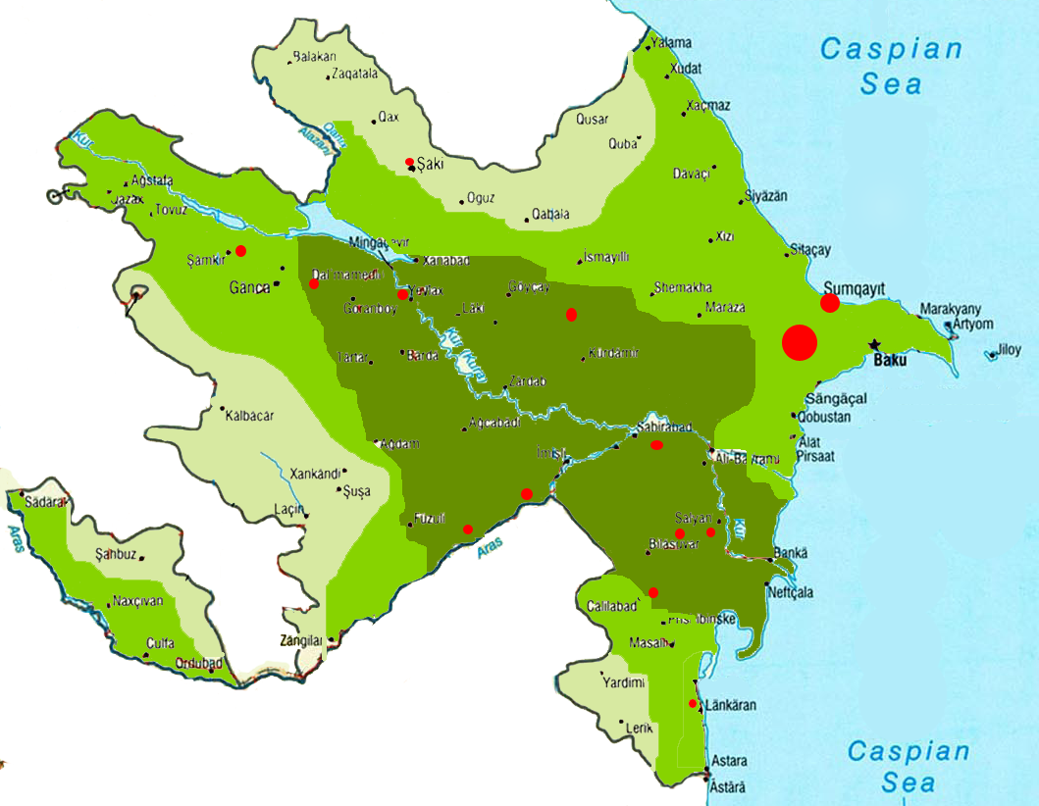

Рис. 1 . Схематическое изобрежение распределения ДДТ по территории Азербайджана
1. Концентрация ДДТ ниже 1 мкг/л светло-зеленый цвет
2. Концентрация ДДТ 1 мкг/л<DDT< 10 мкг/л зеленый цвет
3. Концентрация ДДТ 10 мкг/л <DDT<300 мкг/л темно-зеленый цвет
4. «Горячие точки»-красные точки, где имеются остатки чистого препарата ДДТ

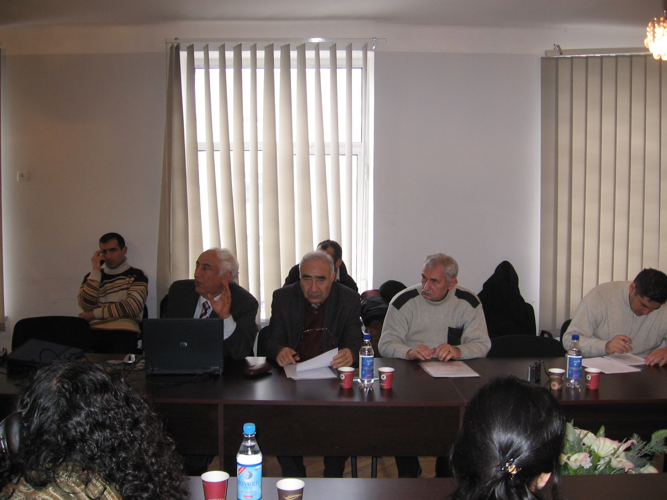

Рис.2. Круглый стол и пресс-конференция на тему «Бытовые отходы и химическое загрязнение окружающей среды»

